INFORME DE PONENCIA PARA SEGUNDO DEBATE PROYECTO DE ACTO LEGISLATIVO No. 467 DE 2020 CÁMARA – 003 DE 2020 SENADO “POR EL CUAL SE OTORGA LA CATEGORÍA DE DISTRITO ESPECIAL DE CIENCIA, TECNOLOGÍA E INNOVACIÓN A LA CIUDAD DE MEDELLÍN”.

Bogotá D.C., 01 de diciembre del 2020

Doctor
GERMÁN ALCIDES BLANCO ÁLVAREZ
Presidente
Cámara de Representantes
Ciudad

Respetado presidente,

En cumplimiento de la designación que me hizo la Mesa Directiva de la Comisión Primera, rindo informe de ponencia para segundo debate al PROYECTO DE ACTO LEGISLATIVO No. 467 DE 2020 CÁMARA – 003 DE 2020 SENADO “POR EL CUAL SE OTORGA LA CATEGORÍA DE DISTRITO ESPECIAL DE CIENCIA, TECNOLOGÍA E INNOVACIÓN A LA CIUDAD DE MEDELLÍN”.

1. ANTECEDENTES

La iniciativa fue presentada al Congreso de la República el día 20 de julio de 2020 por los Honorables Senadores Álvaro Uribe Vélez, Santiago Valencia González, Ruby Helena Chagüi Spath, Paola Andrea Holguín, Nicolás Pérez Vásquez, Amanda Roció González, María Del Rosario Guerra De La Espriella, Ernesto Macías Tovar, Fernando Nicolás Araujo Rumie, Carlos Manuel Meisel, Ciro Alejandro Ramírez, José Obdulio Gaviria, John Harold Suarez, Honorio Miguel Henríquez Pinedo, Gabriel Jaime Velasco Ocampo, Carlos Felipe Mejia Mejia, Alejandro Corrales Escobar, Paloma Susana Valencia Laserna, Y Los Honorables Representantes Yenica Acosta, Juan Manuel Daza Oscar Dario Perez, José Jaime Uscategui Esteban Quintero, Juan Fernando Espinal, Enrique Cabrales Baquero, John Jairo Berrio, Héctor Ángel Ortiz, Cesar Eugenio Martínez, Luis Fernando Gómez, Jhon Jairo Bermudez, Margarita Restrepo, Jairo Cristancho, José Vicente Carreño, Juan David Vélez, Edward David Rodríguez, Rubén Darío Molano, Hernán Garzón, Milton Hugo Angulo, Álvaro Hernán Prada, Gustavo Londoño, Jennifer Kristin Arias, Juan Pablo Celis, Gabriel Jaime Vallejo, Oscar Villamizar, Ricardo Ferro.

El expediente del PROYECTO DE ACTO LEGISLATIVO No. 467 DE 2020 - 003 DE 2020 SENADO “POR EL CUAL SE OTORGA LA CATEGORÍA DE DISTRITO ESPECIAL DE CIENCIA, TECNOLOGÍA E INNOVACIÓN A LA CIUDAD DE MEDELLÍN”. fue recibido en la comisión Primera del Senado el 11 de agosto de 2020.

El pasado 18 de agosto de 2020, la Mesa Directiva de la Comisión Primera de Senado mediante Acta MD-02, designó como ponente del Proyecto de Acto Legislativo al Senador Santiago Valencia González.

La ponencia para primer debate en la Comisión Primera del Senado se publicó en la Gaceta del Congreso No. 1099 de 2020.

El jueves 15 de octubre de 2020 se discutió y aprobó por parte de los Honorables senadores de la Comisión Primera Constitucional Permanente del Senado de la República el proyecto de Acto Legislativo en examen, cumpliendo con el quorum exigido, y en sesión presencial.

La ponencia para segundo debate en la Plenaria del Senado se publicó en la Gaceta del Congreso No. 1162 de 2020.

El martes 3 de noviembre de 2020, se discutió y aprobó por parte de la Honorable Plenaria del Senado.

El texto aprobado por la Plenaria del Senado de la República reposa en la Gaceta No. 1323 del 2020.

El 24 de noviembre fue designada como ponente por la Mesa Directiva de la Comisión Primera de la Cámara de Representantes, la representante Margarita Restrepo, mediante Acta No. 10.

El lunes 30 de noviembre de 2020, se discutió y aprobó en el pleno de la Comisión Primera Constitucional de la Cámara de Representantes.

Aunado a lo anterior es pertinente recordar, que esta iniciativa ya había sido radicada también como Proyecto de Ley N° 270 de 2019 “Por medio del cual se decreta a la ciudad de Medellín, departamento de Antioquia, como Distrito Especial de Ciencia, Tecnología e Innovación y se dictan otras disposiciones”, así las cosas buscando mayores consensos y acuerdos se modificó y ahora es un proyecto de acto legislativo que cuenta con el apoyo del Concejo de Medellín, de Ruta N y sobre el que se ha demostrado voluntad política para que sea una realidad.

2. OBJETO

El Proyecto de Acto Legislativo tiene por objeto determinar que la ciudad de Medellín se organiza como Distrito Especial de Ciencia, Tecnología e Innovación.

Que su régimen político y fiscal será el previsto en la Constitución y la ley, y se especifica que la ciudad de Medellín no estará obligada a efectuar ajustes administrativos que aumenten sus costos, y finalmente establece que una Ley posterior podrá crear mecanismos adicionales que fomenten y promocionen desarrollos en ciencia tecnología e innovación que potencien este Acto Legislativo.

3. MEDELLÍN DISTRITO

La ciudad de Medellín se ha venido consolidando en un epicentro de la ciencia, tecnología e innovación en el contexto nacional y de América Latina. De tal suerte y, en cabeza de las administraciones de la ciudad, en asocio con sectores académicos, empresariales y sociales, se ha trazado una ruta que permite posicionar a la capital de Antioquia como un referente en los desarrollos de la inteligencia artificial, el internet de las cosas, así como las nuevas tecnologías, la ciencia y la innovación.

La ciudad de Medellín ha incorporado de manera acertada la estrategia de distintos ecosistemas de innovación que concentran a instituciones, emprendedores, sectores de la academia, en una apuesta por la economía del conocimiento como un factor generador de valor agregado y desarrollo para Medellín y Antioquia; según datos de la Cámara de Comercio, Medellín cuenta con más de 1.690 empresas u organizaciones que componen un ecosistema de economía creativa, de las cuales, 99% son micro y pequeñas empresas.

La ciencia, la tecnología y la innovación, son un mecanismo para la trasformación
social y económica de la región; la creación de conocimiento es un factor y un componente que refuerza el desarrollo y los indicadores que dinamizan la competitividad para la ciudad de Medellín. Es así que la capital de Antioquia se ha
consolidado como el centro de la innovación en Colombia, y una de las ciudades
con mejor desempeño económico en América Latina.

Según el Banco Interamericano de Desarrollo (BID), por cada peso invertido en emprendimiento se estima que 6 pesos retornan a la economía en formalidad, empleo y crecimiento. “En 2014, la ciudad de Medellín hacía inversiones de 1,7% del Producto Interno Bruto (PIB) en este rubro en donde un 70% venía del sector público y solo 30% del privado. Pero, tras la firma del pacto por la innovación, se fijó la meta que consistía en que, para 2018, se deberían invertir 2 puntos del PIB en actividades de ciencia, tecnología y emprendimiento” (…)

Para el año 2021 se invertirá el 3 % del PIB en emprendimiento e innovación, lo que da cuenta de la priorización del modelo económico y de desarrollo de la ciudad de Medellín, lo que tiene como consecuencia, que por vía del presente proyecto de acto legislativo, se generen mejores condiciones institucionales y normativas para permitir al ente territorial convertirse en Distrito Especial de Ciencia, Tecnología e Innovación y de esa manera, afianzar la vocación económica y desarrollo para la región.

La ciudad de Medellín ha dirigido gran parte de sus esfuerzos a la consolidación institucional, siendo ejemplo para Colombia en el manejo de los recursos públicos. Lo anterior, ha tenido como consecuencia que se haya fijado como prioridad la consolidación de un modelo de ciudad que apuesta por la vanguardia en el desarrollo económico sustentado en las nuevas tecnologías y las economías creativas.

Empresas Públicas de Medellín es un gran dinamizador de procesos de innovación, siendo la empresa insignia de los Medellinenses, es el socio por excelencia de los desarrolladores creativos quienes hoy tienen la posibilidad de ampliar sus conocimientos aplicados a nuevos aspectos.

Según el informe final “Concepto sobre la conveniencia de convertir a Medellín en un distrito” elaborado por la universidad EAFIT en el año 2016, arroja entre otras conclusiones que, “Como Distrito Especial, Medellín atraería mayor inversión extranjera y convertiría en más productivos sectores como el de la medicina y odontología, el textil (confección, diseño y moda), el de energía eléctrica, el de la construcción, el de turismo de negocios y el de las TIC (Tecnología, Información y Comunicaciones), todos representados por clusters que ya consolidó la ciudad”.

Los ecosistemas de emprendimiento en Medellín, han tenido una perspectiva positiva en la medida que confluyen cajas de compensación de la región, cámaras de comercio, las unidades de emprendimiento de las Instituciones de Educación Superior, la administración municipal y el sector privado.

La ciudad de Medellín es el eje articulador de los ecosistemas de emprendimiento e innovación del Área Metropolitana del Valle de Aburrá. Es decir, permitir a la capital del departamento de Antioquia configurarse como Distrito Especial, tendrá efectos en la conurbación metropolitana viéndose así reflejado en un mayor soporte institucional en la vocación económica de la subregión.

- Medellín Sede de Cuarta Revolución Industrial.

En asocio con el Foro Económico Mundial, la ciudad de Medellín ha sido definida como la sede para la Cuarta Revolución Industrial en Colombia y América Latina, lo que genera una gran ventaja comparativa para el conocimiento y aplicación de nuevas tecnologías y desarrollo de proyectos con base tecnológica.
Medellín es la primera ciudad de Hispanoamérica en unirse al conjunto de ciudades de la que hacen parte San Francisco, Tokio, Beijing y Mumbai.

Lo anterior supone una confirmación de los avances de la ciudad de Medellín en materia de economías creativas, innovación en todos sus ámbitos y emprendimiento, pero es necesario que el Congreso de la República viabilice ésta
iniciativa legislativa que permitirá una herramienta adicional dentro de la consolidación institucional de la ciudad de Medellín.

- Ruta N.

El complejo de Ruta N y el éxito de sus objetivos denotan como la ciudad de Medellín ha incorporado de manera decidida a la tecnología e innovación dentro de sus renglones económicos de mayor importancia. Allí se han articulado de manera exitosa los ecosistemas e innovaciones que permiten los resultados de Ruta N, siendo hoy en día un modelo de aplicación para otros países de américa latina y el mundo. Un ejemplo de ese ecosistema, es “Ruta Naranja” se trata de un
laboratorio de innovación dirigido a perfilar negocios creativos y de empresas creativas.

- Plan Nacional de Desarrollo.

El Gobierno Nacional ha incorporado en el Plan Nacional de Desarrollo (ley 1955 de 2019 Pacto por Colombia, Pacto por la equidad-Pacto por la ciencia, la tecnología y la innovación: un sistema para construir el conocimiento de la Colombia del futuro) los criterios para potencializar la ciencia, la tecnología y la innovación:

- Aumentar la inversión pública y privada en ciencia, tecnología e innovación.
- Estimular la colaboración entre universidades y empresas para una
- investigación con mayor impacto.
- Aprovechar los colombianos con doctorado que regresarán al país en los
- próximos años.
- Potenciar la innovación pública a través de herramientas para medir,
- fortalecer y articular capacidades de innovación.

4. MARCO CONSTITUCIONAL

El artículo 1° de la Constitución Política establece que Colombia es un Estado social de derecho, organizado en forma de república unitaria, descentralizada, con autonomía de sus entidades territoriales.

En el artículo 286 describe que “Son entidades territoriales los departamentos, los distritos, los municipios y los territorios indígenas”.

El artículo 287 refiere que “Las entidades territoriales gozan de autonomía para la gestión de sus intereses, y dentro de los límites de la Constitución y la ley”.

El artículo 356 de la Constitución Política modificado por el artículo 2° del Acto Legislativo 1 de 2001 establece que: Salvo lo dispuesto por la Constitución, la ley, a iniciativa del Gobierno, fijará los servicios a cargo de la Nación y de los Departamentos, Distritos, y Municipios. Para efecto de atender los servicios a cargo de estos y a proveer los recursos para financiar adecuadamente su prestación, se crea el Sistema General de Participaciones de los Departamentos, Distritos y Municipios. Los Distritos tendrán las mismas competencias que los municipios y departamentos para efectos de la distribución del Sistema General de Participaciones que establezca la ley.

Para estos efectos, serán beneficiarias las entidades territoriales indígenas, una vez constituidas. Así mismo, la ley establecerá como beneficiarios a los resguardos indígenas, siempre y cuando estos no se hayan constituido en entidad territorial indígena.

Los recursos del Sistema General de Participaciones de los departamentos, distritos y municipios se destinarán a la financiación de los servicios a su cargo, dándoles prioridad al servicio de salud, los servicios de educación, preescolar, primaria, secundaria y media, y servicios públicos domiciliarios de agua potable y saneamiento básico, garantizando la prestación y la ampliación de coberturas con énfasis en la población pobre.

Teniendo en cuenta los principios de solidaridad, complementariedad y subsidiariedad, la ley señalará los casos en los cuales la Nación podrá concurrir a la financiación de los gastos en los servicios que sean señalados por la ley como de competencia de los departamentos, distritos y municipios. La ley reglamentará los criterios de distribución del Sistema General de Participaciones de los Departamentos, Distritos, y Municipios, de acuerdo con las competencias que le asigne a cada una de estas entidades; y contendrá las disposiciones necesarias para poner en operación el Sistema General de Participaciones de estas, incorporando principios sobre distribución que tengan en cuenta los siguientes criterios:

a) Para educación, salud y agua potable y saneamiento básico: población atendida y por atender, reparto entre población urbana y rural, eficiencia administrativa y fiscal, y equidad. En la distribución por entidad territorial de cada uno de los componentes del Sistema General de Participaciones, se dará prioridad a factores que favorezcan a la población pobre, en los términos que establezca la ley.

b) Para otros sectores: población, reparto entre población y urbana y rural, eficiencia administrativa y fiscal, y pobreza relativa. No se podrá descentralizar competencias sin la previa asignación de los recursos fiscales suficientes para atenderlas.

Los recursos del Sistema General de Participaciones de los Departamentos, Distritos, y Municipios se distribuirán por sectores que defina la ley. El monto de recursos que se asigne para los sectores de salud y educación, no podrá ser inferior al que se transfería a la expedición del presente acto legislativo a cada uno de estos sectores. Las ciudades de Buenaventura y Tumaco se organizan como Distritos Especiales, Industriales, Portuarios, Biodiversos y Ecoturísticos.

Su régimen político, fiscal y administrativo será el que determine la Constitución y las leyes especiales, que para el efecto se dicten, y en lo no dispuesto en ellas, las normas vigentes para los municipios.

El Gobierno nacional definirá una estrategia de monitoreo, seguimiento y control integral al gasto ejecutado por las entidades territoriales con recursos del Sistema General de Participaciones, para asegurar el cumplimiento de metas de cobertura y calidad. Esta estrategia deberá fortalecer los espacios para la participación ciudadana en el control social y en los procesos de rendición de cuentas.

Para dar aplicación y cumplimiento a lo dispuesto en el inciso anterior, el Gobierno nacional, en un término no mayor a seis (6) meses contados a partir de la expedición del presente acto legislativo, regulará, entre otros aspectos, lo pertinente para definir los eventos en los cuales está en riesgo la prestación adecuada de los servicios a cargo de las entidades territoriales, las medidas que puede adoptar para evitar tal situación y la determinación efectiva de los correctivos necesarios a que haya lugar.

Parágrafo transitorio. El Gobierno deberá presentar el proyecto de ley que regule la organización y funcionamiento del Sistema General de Participaciones de los Departamentos, Distritos, y Municipios, a más tardar el primer mes de sesiones del próximo período legislativo.

5. MARCO LEGAL

La Ley 1454 de 2011 “por la cual se dictan normas orgánicas sobre Ordenamiento Territorial y se modifican otras disposiciones”, en su capítulo III, establece la distribución de competencias en materia de ordenamiento territorial.

El artículo 29 establece que una entidad territorial al convertirse en distrito especial será competente para dividir el territorio distrital en localidades, de acuerdo a las características sociales de sus habitantes y atribuir competencias y funciones administrativas, así como también dirigir las demás actividades que por su carácter y denominación les corresponda.

Por su parte, la Ley 1617 de 2013, por la cual se expide “Régimen para los Distritos Especiales” en Colombia, establece en el artículo 8 los requisitos para la conformación, así:

ARTÍCULO 8o. REQUISITOS PARA LA CREACIÓN DE DISTRITOS. La ley podrá decretar la conformación de nuevos distritos, siempre que se cumplan las siguientes condiciones:

1. Contar por lo menos con quinientos mil (500.000) habitantes, según certificación expedida por el Departamento Administrativo Nacional de Estadística (DANE), de acuerdo con el último censo realizado por esta entidad o estar ubicado en zonas costeras, ser capital de departamento, municipio fronterizo o contar con declaratoria de Patrimonio Histórico de la Humanidad por parte de la Unesco.

2. Presentar un documento con la sustentación técnica del potencial para el desarrollo de puertos o para el desarrollo de actividades turísticas, industriales, o económicas de gran relevancia y/o culturales, que acredite la capacidad institucional, de gestión y financiación para el desarrollo de dicha vocación.

3. Presentar un análisis de la capacidad fiscal que demuestre su suficiencia para asumir las necesidades institucionales y estructura administrativa asociada a la conformación de localidades.

4. Presentar los resultados de la diligencia de deslinde efectuada por el Instituto Geográfico Agustín Codazzi (IGAC) de conformidad con lo establecido en el artículo 10 de la Ley 1617 de 2013.

5. Contar con concepto previo y favorable sobre la conveniencia de crear el nuevo distrito, emitido por las Comisiones Especiales de Seguimiento al Proceso de Descentralización y Ordenamiento Territorial del Senado de la República y la Cámara de Representantes, y la Comisión de Ordenamiento Territorial como organismo técnico asesor, o el organismo que haga sus veces, concepto que será sometido a consideración de las Plenarias del Senado de la República y de la Cámara de Representantes, respectivamente.

6. Contar con concepto previo y favorable de los concejos municipales.

PARÁGRAFO TRANSITORIO. Los distritos conformados con anterioridad a la entrada en vigencia de la presente ley continuarán sometiéndose a sus respectivas normas de creación. Los municipios que hayan iniciado el trámite para convertirse en Distritos antes del 30 de abril de 2019, seguirán rigiéndose por las normas constitucionales o legales con que iniciaron.

6. CUMPLIMIENTO DE REQUISITOS

Recordemos entonces que se pueden crear Distritos por dos vías:

- Mediante el estricto cumplimiento de los requisitos consagrados en el artículo 8 de Ley 1617 de 2013 y,

- Mediante Acto Legislativo, que integre el texto Constitucional como efectivamente se han creado los distritos de:
- Barrancabermeja, Distrito Especial, Portuario, Industrial, Turístico y Biodiverso.
- Barranquilla, Distrito Especial, Industrial y Portuario.
- Buenaventura, Distrito Especial, Industrial, Portuario, Biodiverso y Eco-turístico.
- Cartagena de Indias, Distrito Turístico y Cultural.
- Mompox, Distrito Especial Turístico, Cultural e Histórico.
- Riohacha, Distrito Especial, Turístico y Cultural.
- Santa Marta, Distrito Turístico, Cultural e Histórico.
- Turbo, Distrito Portuario, Logístico, Turístico, Industrial y Comercial.
- Santiago de Cali, Distrito Especial, Deportivo, Cultural, Turístico, Empresarial y de Servicios.

Así las cosas, este Acto Legislativo ha sido el resultado de unir esfuerzos con varios sectores políticos, en donde sin la necesidad de cumplir con dichos requisitos de la Ley 1617 de 2013, si se han acreditado algunos de ellos, como por ejemplo:

El primero por ser Medellín capital de departamento se entiende satisfecho.

El segundo que es el documento técnico, contamos no solo con el proyecto de acto legislativo, sino con las ponencias que están enriqueciendo la exposición de las actividades industriales, o económicas de gran relevancia y/o culturales, que acredita la capacidad institucional, de gestión y financiación para el desarrollo del distrito.

Contamos con dos conceptos emitidos por el Concejo de Medellín en el que no solo piden que se adelante y discuta este acto legislativo sino que insisten en que se apruebe.

Igualmente, contamos con dos comunicados emitidos por la Corporación Ruta N, donde los principales miembros son la Gobernación de Antioquia y la Alcaldía de Medellín, donde reconocen la importancia de otorgar la categoría de Distrito Especial de Ciencia Tecnología e Innovación a la ciudad de Medellín, y solicitan la aprobación del acto Legislativo.

A las Comisiones de ordenamiento territorial de Senado y Cámara, también ya se les envió comunicado para ver si podemos contar con esos conceptos, sabemos que lo tienen en la agenda y están próximas a debatirse.

6. CONCEJO DE MEDELLÍN

Recientemente con fecha 14 y 15 de octubre de 2020 se recibieron dos comunicados del Concejo de Medellín, en el que “solicitan que se discuta y apruebe en primer debate el Acto Legislativo por el cual se declara a Medellín como Distrito de la Ciencia, la Tecnología y la Innovación”.

Igualmente, con fecha 30 de Octubre se recibió otro oficio del Concejo de Medellín en el que se afirma: “Los concejales solicitan que se discuta y apruebe el Acto Legislativo en mención, debido a que es un tema trascendental para el desarrollo de nuestra ciudad, enrutando las proyecciones de Medellín a futuro como sede de la Cuarta Revolución Industrial.”

Adjunto a esta ponencia los comunicados anteriormente referenciados:
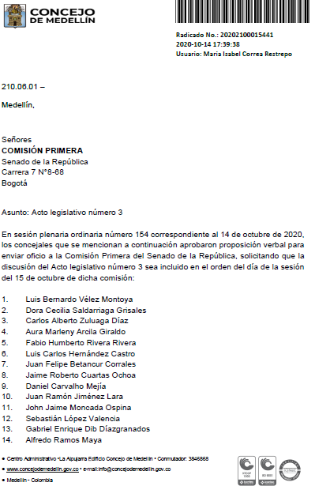

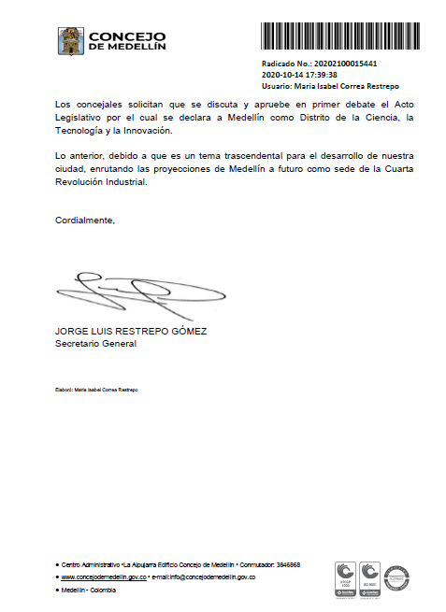
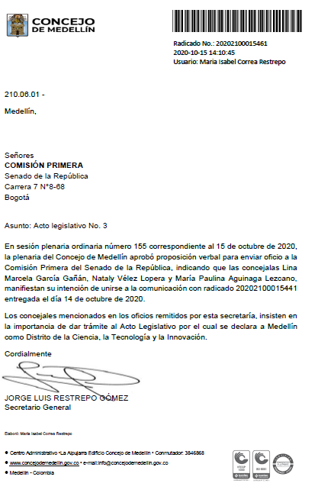
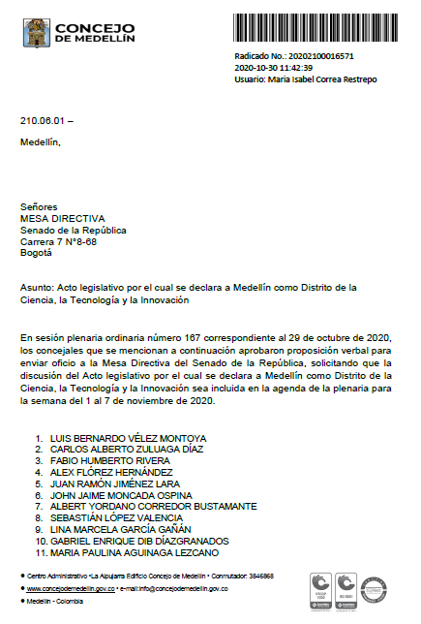
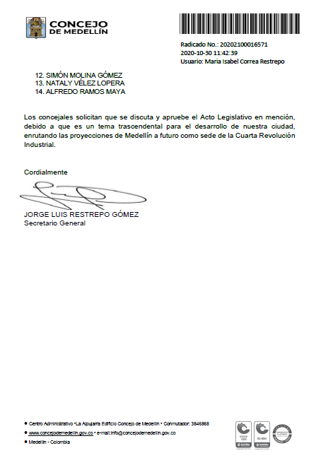
7. Ruta N

Igualmente, Ruta N que es una corporación pública, cuyos accionistas y órganos de gobierno están compuestos por el Municipio de Medellín, Gobernación de Antioquia, Grupo EPM y Tigo UNE. Manifestaron su apoyo a la iniciativa y solicitaron respetuosamente su aprobación en dos comunicados uno de fecha 14 de Octubre y otro de fecha 30 de Octubre de 2020, que adjunto a continuación:

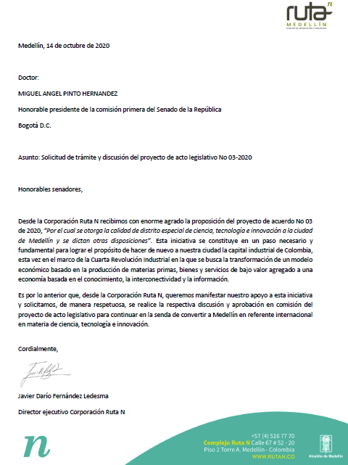

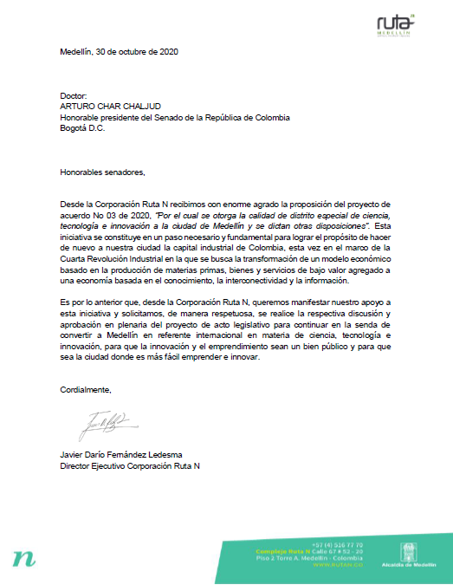

8. CONCLUSIÓN

Este proyecto de Acto Legislativo, tiene el propósito de brindar un marco constitucional que permita el aprovechamiento para Medellín de las nuevas tecnologías, fomentar nuevas industrias, y afianzar la vocación de la capital de Antioquia como eje del desarrollo de la ciencia, la tecnología y la innovación en Colombia

Así Medellín, puede ser elevado a la categoría de Distrito Especial. Pues cuenta con todo el potencial de tecnología, ciencia e innovación, que permite diversificar la actividad económica de esta población; generando así, el mejoramiento de la calidad de vida de sus habitantes.

9. DECLARACIÓN DE IMPEDIMENTOS O RELACIÓN DE POSIBLES CONFLICTOS DE INTERÉS

De conformidad con el artículo 291 de la Ley 5 de 1992, en la que se estableció que el autor del proyecto y el ponente presentarán en la exposición de motivos un acápite que describa las circunstancias o eventos que podrán generar un conflicto de interés para la discusión y votación del proyecto.

Se considera que el presente proyecto de Acto Legislativo no genera conflictos de interés en atención a que se trata de un proyecto que no genera un beneficio particular, actual y directo a los congresistas, de conformidad con lo establecido en el artículo 1 de la Ley 2003 de 19 de noviembre de 2019; sino que, por el contrario, trata de elevar a la ciudad de Medellín como Distrito Especial de Ciencia, Tecnología e Innovación, por tanto, el beneficio no puede ser particular.

Así el Consejo de Estado determinó “No cualquier interés configura la causal de perdida de investidura, pues se sabe que sólo lo será aquél del que se pueda predicar que es:
Directo, esto es, que per se el alegado beneficio, provecho o utilidad encuentre su fuente en el asunto que fue conocido por el legislador;

Particular, que el mismo sea específico o personal, bien para el congresista o quienes se encuentren relacionados con él; y

Actual o inmediato, que concurra para el momento en que ocurrió la participación o votación del congresista, lo que excluye sucesos contingentes, futuros o imprevisibles.

10. PROPOSIONES PRESENTADAS

En el trámite surtido en la Comisión Primera de la Cámara de Representantes se presentaron las siguientes proposiciones:

ARTÍCULO | Texto propuesto  P.A.L 467 DE 2020 CÁMARA- 003 DE 2020 SENADO | REPRESENTANTE | OBSERVACIONES
1 | Artículo 1º. Adiciónese el siguiente inciso y parágrafo transitoria transitorio al artículo 356 de la Constitución Política:  La ciudad de Medellín se organiza como Distrito Especial de Ciencia, Tecnología e Innovación. Su régimen político y fiscal será el previsto en la Constitución y la ley.  Parágrafo. La ciudad de Medellín como Distrito Especial de Ciencia, Tecnología e Innovación, no estará obligada a efectuar ajustes administrativos que aumenten sus costos. La Ley podrá crear mecanismos adicionales a los existentes que fomenten y promocionen desarrollos en ciencia, tecnología e innovación que potencien esta este Acto Legislativo. | HARRY GIOVANNY GONZÁLEZ | APROBADA
1 | Artículo 1o. Adiciónese el siguiente inciso y parágrafos al artículo 356 de la Constitución Política:  La ciudad de Medellín se organiza como Distrito Especial de Ciencia, Tecnología e Innovación. Su régimen político y fiscal será el previsto en la Constitución y la ley.  Parágrafo 1. La ciudad de Medellín como Distrito Especial de Ciencia, Tecnología e Innovación, no estará obligada a efectuar ajustes administrativos que aumenten sus costos. La Ley podrá crear mecanismos adicionales a los existentes que fomenten y promocionen desarrollos en ciencia, tecnología e innovación que potencien esta Acto Legislativo.  Parágrafo 2. Los demás municipios que conforman el Área Metropolitana del Valle de Aburrá podrán acceder a los beneficios que se derivan para Medellín como Distrito Especial de Ciencia, Tecnología e Innovación, sin perjuicio para su autonomía administrativa, política y financiera; para lo cual el Alcalde de cada uno deberá presentar a consideración del Concejo un acuerdo municipal que así lo disponga. | JULIÁN PEINADO | CONSTANCIA

11. PLIEGO DE MODIFICACIONES

Texto Aprobado en Primer Debate Cámara  P.A.L 467 DE 2020 CÁMARA- 003 DE 2020 SENADO | Texto Propuesto para Segundo Debate Cámara  P.A.L 467 DE 2020 CÁMARA- 003 DE 2020 SENADO | OBSERVACIONES
Artículo 1º. Adiciónese el siguiente inciso y parágrafo transitorio al artículo 356 de la Constitución Política:  La ciudad de Medellín se organiza como Distrito Especial de Ciencia, Tecnología e Innovación. Su régimen político y fiscal será el previsto en la Constitución y la ley.  Parágrafo. La ciudad de Medellín como Distrito Especial de Ciencia, Tecnología e Innovación, no estará obligada a efectuar ajustes administrativos que aumenten sus costos. La Ley podrá crear mecanismos adicionales a los existentes que fomenten y promocionen desarrollos en ciencia, tecnología e innovación que potencien este Acto Legislativo. | Artículo 1º. Adiciónese el siguiente inciso y parágrafo transitorio al artículo 356 de la Constitución Política:  La ciudad de Medellín se organiza como Distrito Especial de Ciencia, Tecnología e Innovación. Su régimen político y fiscal será el previsto en la Constitución y la ley.  Parágrafo. La ciudad de Medellín como Distrito Especial de Ciencia, Tecnología e Innovación, no estará obligada a efectuar ajustes administrativos que aumenten sus costos. La Ley podrá crear mecanismos adicionales a los existentes que fomenten y promocionen desarrollos en ciencia, tecnología e innovación que potencien este Acto Legislativo. | Se elimina la palabra Especial del Parágrafo propuesto con el fin de unificar el texto con el aprobado en el Senado de la República.

12. PROPOSICIÓN

Con fundamento en las anteriores consideraciones, en cumplimiento de los requisitos establecidos en la Ley 5 de 1992, presento ponencia positiva y en consecuencia solicito a los miembros de la Plenaria de la Cámara de Representantes dar segundo debate al Proyecto de Acto Legislativo número 467 de 2020 Cámara - 003 del 2020 Senado “Por el cual se otorga la categoría de Distrito Especial de Ciencia, Tecnología e Innovación a la ciudad de Medellín”.

De los Honorables Representantes,

MARGARITA MARÍA RESTREPO ARANGO
Representante a la Cámara por Antioquia

TEXTO DE ARTICULADO PROPUESTO PARA SEGUNDO DEBATE PROYECTO DE ACTO LEGISLATIVO No. 467 DE 2020 CÁMARA - 003 DE 2020 SENADO “POR EL CUAL SE OTORGA LA CATEGORÍA DE DISTRITO ESPECIAL DE CIENCIA, TECNOLOGÍA E INNOVACIÓN A LA CIUDAD DE MEDELLÍN” – PRIMERA VUELTA

El Congreso de Colombia

DECRETA

Artículo 1º. Adiciónese el siguiente inciso y parágrafo transitorio al artículo 356 de la Constitución Política:

La ciudad de Medellín se organiza como Distrito Especial de Ciencia, Tecnología e Innovación. Su régimen político y fiscal será el previsto en la Constitución y la ley.

Parágrafo. La ciudad de Medellín como Distrito de Ciencia, Tecnología e Innovación no, estará obligada a efectuar ajustes administrativos que aumenten sus costos. La Ley podrá crear mecanismos adicionales a los existentes que fomenten y promocionen desarrollos en ciencia, tecnología e innovación que potencien este Acto Legislativo.

Artículo 2º. Adiciónese un inciso al artículo 328 de la Constitución Política, el cual quedará así:

La ciudad de Medellín se organiza como Distrito Especial de Ciencia, Tecnología e Innovación.

Artículo 3º. Vigencia. Este acto legislativo rige a partir de su promulgación

De los Honorables Representantes,

MARGARITA MARÍA RESTREPO ARANGO
Representante a la Cámara por Antioquia

Consejo de Estado, Sala de lo Contencioso Administrativo, sentencia de 10 de noviembre de 2009, radicación número: PI. 01180-00 (C. P. Martha Teresa Briceño de Valencia).

